

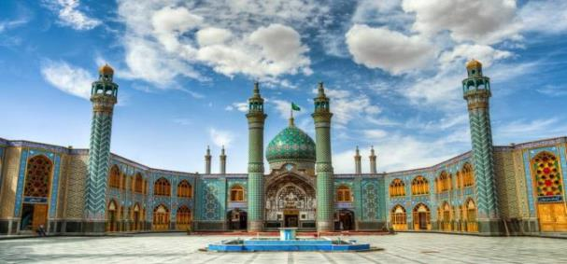

**Персидские мотивы или таинственный Иран**

**с Николаем Шабуровым**

**1 мая – 9 мая 2021 года**

**Почему Иран?**

Иран - загадочная и неизвестная страна, удивительно гостеприимные люди, изумительная архитектура, богатая история и поэзия. Русские поэты Золотого века были увлечены персидской классической поэзией. Персидские мотивы появляются в творчестве Жуковского, Пушкина, Фета и целого ряда заметных поэтов девятнадцатого века. Некоторые русские поэты еще столетие назад ездили в Иран и возвращались на родину со стихотворными циклами, навеянными страной Саади и Хафиза.

***Будем жить в колоритных отелях***

***Прогуляемся по огромному восточному базару Тегерана, дворцу Персидских Шахов Голестан***

***Попробуем самые известные национальные блюда и продегустируем иранский чай***

***Посетим персидские сады, воспетые Хафизом и Саади.***

***Увидим хрустальную мечеть Шираза, а также самую красивую мечеть Розовую Мечеть Шираза, роскошные площади Исфахана***

***Познакомимся с традиционными ремёслами и искусством Ирана***

***Посетим прекрасный сад Фин и традиционные дома Кашана***

***Увидим соленое озеро Намак и пустыню Маранжаб***

***Послушаем традиционную иранскую музыку и узнаем от мастера классической музыки историю персидской музыки***

***Побеседуем о религии с экспертами и историками.***

*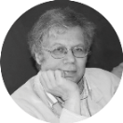****Ведущий программы: Николай Шабуров -*** *профессор и руководитель Учебно-научного центра изучения религии Российского государственного гуманитарного университета, главный редактор журнала Studia Religiosa Rossica, член редколлегий журналов "Религиоведение", "Государство,религия и Церковь", "Символ", кандидат культурологии*

*Закончил исторический факультет МГУ и аспирантуру Института востоковедения Академии наук. В 1992 году основал Центр изучения религий РГГУ.  Преподавал в Высшей школе экономики, Российской академии народного хозяйства и государственной службы при Президенте РФ, Общедоступном православном университете, Институте философии, теологии и истории святого Фомы.*

*Читает курсы: История религии, География религий, Религия в современном мире, Эзотерические и мистические учения, Религия и кинематограф, История христианства, История свободомыслия, Введение в чтение гностических текстов, Введение в чтение герметических текстов.*

*Участвовал в организации студенческих экспедиций в разные регионы России.*

*Автор многочисленных научных работ.*

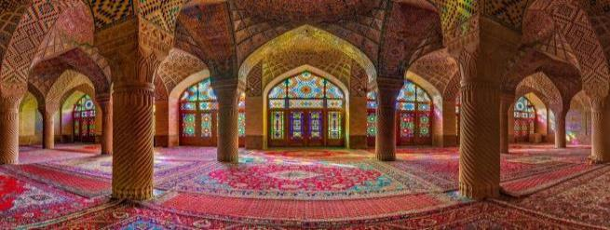

**ПРОГРАММА**

**День 0, 1 мая.**

* Вылет из Москвы в Тегеран в 21:15

**День 1, 2 мая: Тегеран**

* 02:25 Прилет в Тегеран международный аэропорт Имама Хомейни, трансфер в гостиницу для отдыха.  Ранний заезд включен в стоимость.
* После отдыха и завтрака начнем наше путешествие по столице Ирана. Посетим Тегеранский базар, крупнейшего в мире крытого базара, и продолжим осмотром величественного дворца Голестан.
* После обеда посетим Национальный музей Ирана, Дворец Голестан, Национальный музей ювелирных изделий или музей стекла и керамики (Музей Абгине), Гранд-Базар.

*Экспозиция музея содержит исторические памятники древнего и средневекового периода, включая керамические сосуды, металлические предметы, текстильные изделия, некоторые редкие книги и монеты. Коллекция музея насчитывает 300 000 экспонатов.*

* Ночевка в Тегеране

**День 2, 3 мая: Тегеран – Кашан – Соленое озеро**

* Утром выезжаем в Кашан на минивэне или автобусе. Расстояние от Тегеран 230 км, около 2 часов.
* Добираемся в Кашан, затем на джипах отправляемся в пустыню и соленое озеро – 1 час до озера.

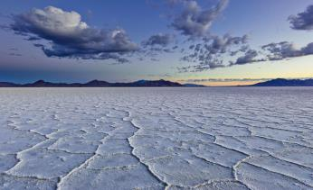

* Возвращаемся в Кашан, посмотрим исторические дома персидской знати.

*В этом удивительном историческом городе Ирана возможно увидеть красоту персидских садов, восточную роскошь исторических особняков, познакомится с культурой и историей Ирана 17-18 веков. Знакомство с городом Кашан начнется с посещения исторического дома Боруджерди, который является образцом дома успешного торговца в Иране 19-го века.*

* Недалеко от дома Боруджерди находится историческая баня султана Амира Ахмада.

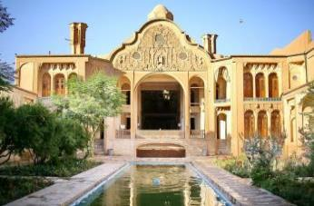 

* Ночь в Кашане

**День 3, 4 мая: Кашан – Абьене – Исфахан**

* После завтрака отправимся на прогулку в сад Фин.

*Будучи спроектированным как круглогодичное место отдыха для персидского шаха Аббаса, сад по-прежнему является примером идеально спланированного и оборудованного пространства для приятного времяпровождения. Различные структуры Финского сада были возведены в разные периоды иранской истории разными правителями, поэтому архитектура сада сочетает в себе черты эпох Сефевидов, Зандия и Каджара.*

* **После обеда выезжаем в Исфахан, по дороге заедем в деревню Абьяне.**

*Абьяне считается одним из самых древних населённых пунктов Ирана и существует не менее 2000 лет. Местные жители долгое время исповедовали зороастризм.*

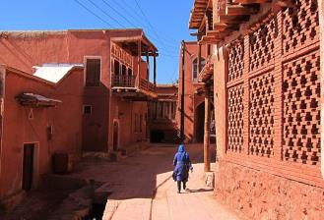

* Вечером прибываем в Исфахан. Осмотрим роскошную площадь Накше Джахан, мосты Сиосеполь и Каджоу

** **

**День 4, 5 мая: Исфахан**

* Знакомство с Исфаханом.

*Исфахан был дважды столицей Ирана, город и по сей день играет важную роль. Исфахан культурная столица Ирана, торговый и ремесленный центр современного Ирана. В Исфахане трудились Авиценна и Омар Хайам. Большинство своих трудов эти великие ученые создали именно в Исфахане. В Исфахане сформировалось и процветало искусство эпохи Сефевидов.*

* Сегодня мы осмотрим главную площадь города - Накше Джахан с величественной мечетью Шаха, изысканную женскую мечеть Шейха Лютфаллах, а также дворец, с которого шахи Персии наблюдали за игрой в поло.

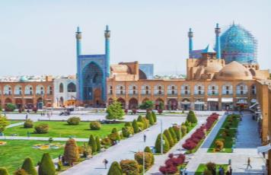 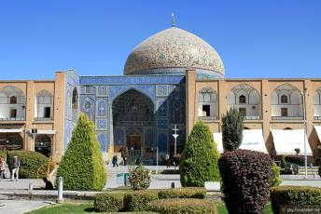

* Дворец Чехель Сотун 40 колон, самая древняя мечеть Исфахана. Затем отправимся в армянский квартал, увидим прекрасную армянскую церковь.

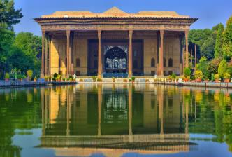 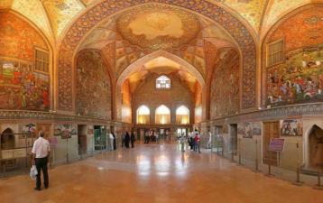

* **Посетим уникальную галерею миниатюриста - Reza Toghi.**

*Его работы уникальны тем, что он сумел совместить несколько искусств в одном – персидскую миниатюру, искусство хатам, а также работу на верблюжьей кости.* <http://tbminiaturist.com/>

* Ночь в Исфахане.

**День 5, 6 мая: Исфахан – Персеполь – Шираз**

* Наш визит на сегодняшний день - это Персеполис.

*Основанный Дарием I 2500 лет назад, город служил местом для проведения праздничных церемоний и торжеств, Персеполис был столицей империи Ахеменидов. Последний Шах Ирана Мохаммад Реза отпраздновал 2500 летие Персии в Персеполе в 1971, его посетили более 60 иностранных делегаций.*

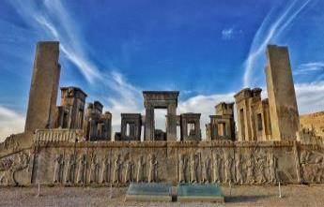 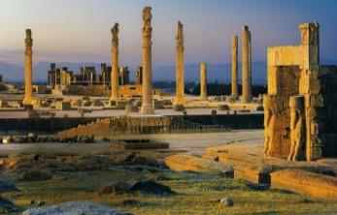

* Далее - Некрополь Накше Рустам.

*Напротив горы Рахмат, в десяти минутах к западу от Персеполиса, с гордостью стоит Накше Рустам, великолепное место погребения царей Ахеменидов. Также представлены семь барельефов, относящихся к эпохам Эламитов и Сасанидов.*

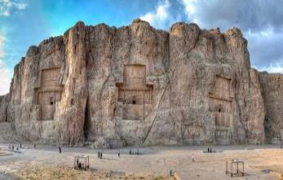 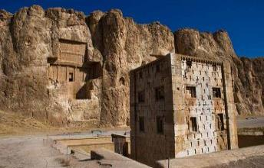

* После Накше Рустам отправляемся в город Шираз.
* Заселение в отель . Прогулка по вечернему Ширазу.

**День 6, 7 мая: Шираз**

*Шираз имеет репутацию просвещенного города, который уже более 2000 лет находится в центре персидской культуры и в свое время был столицей страны. Шираз это сердце персидской культуры, город вызывает в воображении образы роз и соловьев, садов и поэзии. Посетим мечеть Вакиль, Базаром Вакиль с его великолепной архитектурой и интересными этническими сувенирными магазинами и мечети Насир Аль Молк или Розовая Мечеть. Затем мы остановимся у Ворот Корана пообедаем в одном из традиционных ресторанов Шираза.*

*Этот великолепный город является домом для знаменитых поэтов, таких как Хафез и Саади, тут можно найти исторические места разных эпох, с историей в 6 000 лет. Хафез - один из великих поэтов, который поразил всех своей философией, оказал влияние на Гете и стал причиной создания Гете «Западно-восточного Дивана». Саади - поэт, философ и мистик, известный еще как путешественник. Всю свою жизнь он путешествовал по разным странам и городам. Затем он собрал все свои переживания в стихах в двух книгах Бустан и Голестан.*

* Посетим дворцы Шираза. Познакомимся с искусствами города. Отведаем лучшие традиционные иранские блюда и сладости. Начнем с посещения Розовой Мечети. Посетим Сад Эрам и дворец Нараджестан, в 19 веке они были резиденциями правителей Шираза.

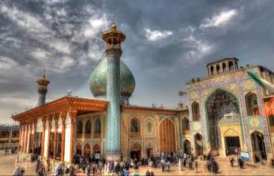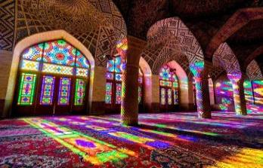

**День 7, 8 мая: Шираз – Тегеран**

* ***Сегодня посетим мечеть Али-Эбн-е-Хамзе***

*Шираз признан самым секулярным городом Ирана, также известен своей веротерпимостью, тут мирно живут представители различных религий и течений. Мусульмане сунниты и шииты, иудеи и зороастрийцы. Действуют суннитские мечети, синагога, зороастрийский храм и церковь. Посещение башни Азади*

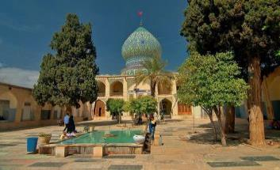 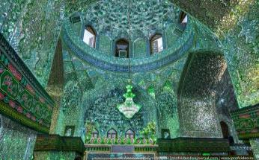

* Вылетаем в Тегеран из Шираза.

**День 8, 9 мая: Тегеран - Москва**

* Вылет в Москву в 03:30

**Стоимость путешествия по Персии - $ 2350**

**Доплата за одноместное размещение - $ 350**

*Оплата в рублях по курсу ЦБ РФ на день оплаты, плюс 3%*

**Что включено в стоимость:**

* проживание в отелях 5* (в двухместных номерах)
* завтраки в отеле,
* все трансферы и экскурсии по городам на современном микроавтобусе или автобусе с профессиональным водителем
* услуги русскоязычного гида
* поездка на джипах в пустыню и к соленому озеру
* 2 бутылки минеральной воды в день и чай или кофе в автомобиле
* визовая поддержка из Тегерана и выполнение всех сопутствующих формальностей, для получения визы, где Иран имеет посольство или консульство.
* стоимость входных билетов

**В стоимость не включено:**

* авиаперелет ваш город-Тегеран - ваш город
* внутренний перелет Шираз – Тегеран 100 $
* виза в Иран $ 80
* обеды и ужины
* личные расходы

**Отели по программе:**

**Espinas 5 * Тегеран**

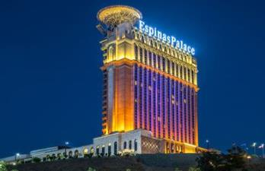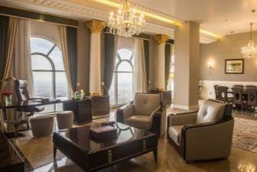

**Zandiye hotel 5* Шираз**

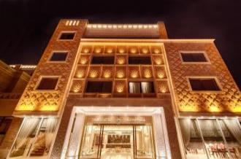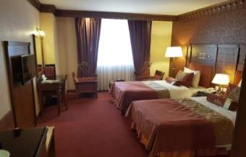

**Abbasi hotel 5* Исфахан**

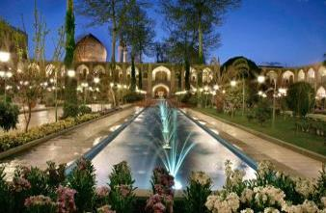 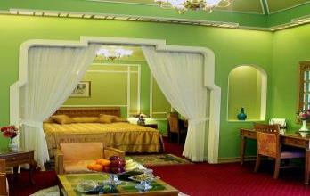

**Saraye Amireeha boutique hotel Кашан**

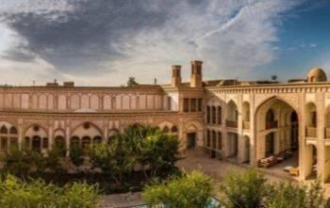 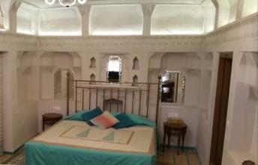

**Вопросы, которых не избежать:**

**Виза:**

Граждане России визу в Иран по прибытию, для упрощения процедуры, нам нужны будут Ваши копии паспортов , фото 3х4, номер телефона и дом адрес, получим референс код из МИДа Ирана и отправим Вам для быстрого прохождения в аэропорту. В аэропорту Вам нужно будет оплатить 70€ визовый сбор.

**Дресс-код в Иране:**

Иран – страна с исламским дресс-кодом, который включает в себя хиджаб. Поэтому следование правилам, находясь в стране, необходимо. Однако для туристов и иностранцев допускаются некоторые послабления в одежде.

Основные правила дресс-кода просты. Мужчинам нельзя носить шорты, обтягивающие футболки с очень короткими рукавами и глубоко открытым воротом. У женщин обязательно должны быть покрытая голова и свободная, закрывающая тело, руки и ноги одежда.

**Справки и бронирование тура: +7 960 187 8950 Светлана Вахтель**